Гибель людей на пожарах.

Пожар – всегда трагедия, но одно дело, когда на пожарах гибнут люди, злоупотребляющие изо дня в день спиртным. И другое дело, когда по вине взрослых на пожарах погибают дети.
Особая группа пожарного риска – это пьющие люди. Пожар бывает частым гостем в их запущенных жилищах. Бывает, что благодаря бдительности соседей, быстро заметивших пожар, огнеборцы успевают вытащить их полуживыми из объятых пламенем комнат. Но настоящее бедствие происходит, когда с пьющими родителями проживают маленькие дети. Пьяные родители после очередной выпитой рюмки перестают контролировать себя и либо засыпают с сигаретой в руках, либо забывают выключить бытовые и электронагревательные приборы.
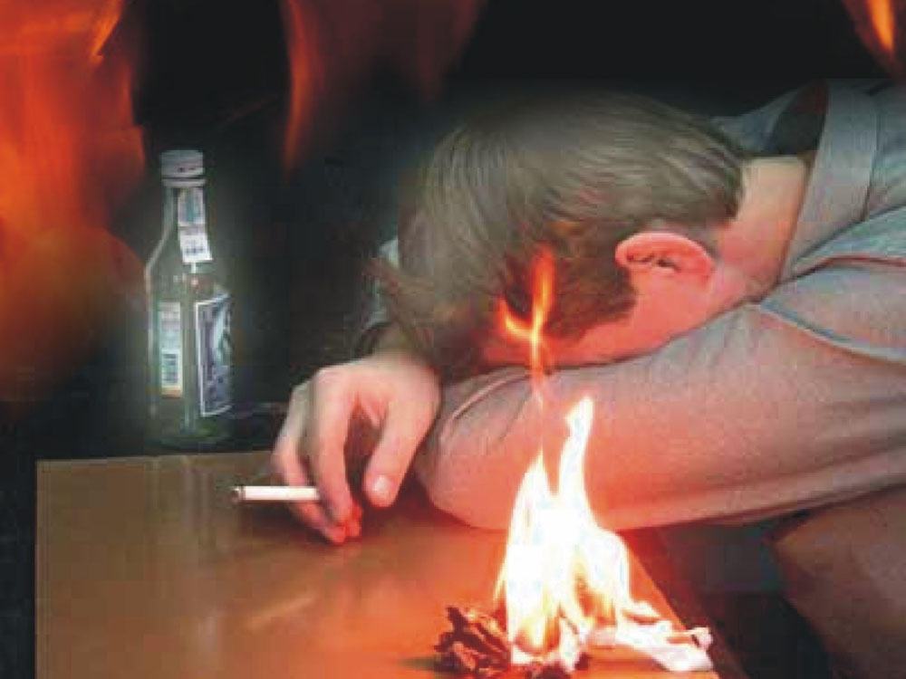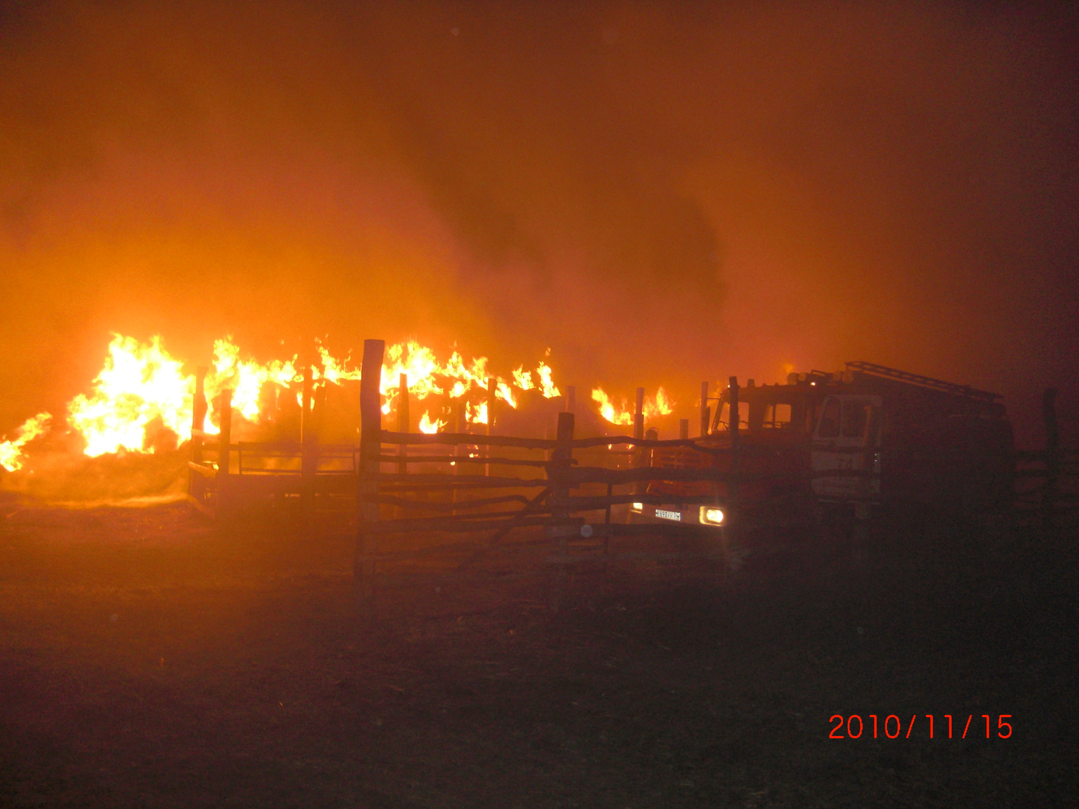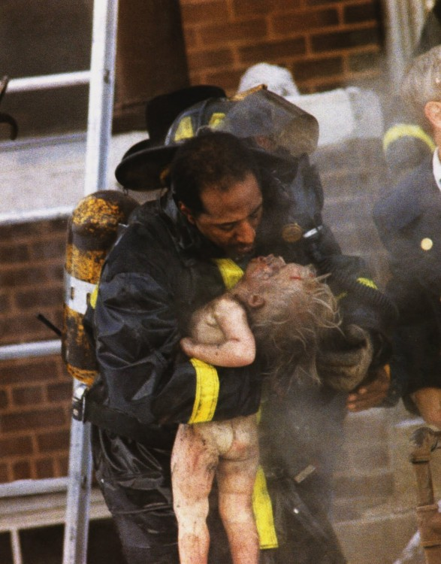
Дальше – как в страшном сценарии: в угарном дыму гибнут ни в чем не повинные дети. Как правило, смерть на пожаре наступает ещё до прибытия пожарных расчётов.
Случаи возникновения пожаров с гибелью по вине самих людей не единичны. Люди понимают печальный сценарий огненного происшествия уже после случившейся трагедии, а многим и даже не придётся осознать свои ошибки, поскольку жизнь их обрывается в огне.
С целью профилактики пожаров и гибели на них детей сотрудниками надзорной и противопожарной деятельности, преподавательским составом образовательных учреждений Клетского района Волгоградской области в течение учебного года проводятся разъяснительные работы с учащимися и их родителями. До детей младших возрастов меры пожарной безопасности, правила поведения с огнём и при пожаре доводятся в игровой форме.
Необходимо, чтобы они знали, куда звонить при пожаре, что необходимо сделать и, что особенно важно, не прятаться от огня в укромное место, где их невозможно найти.
Родители, помните: за безответственное поведение родителей по отношению к своим детям предусмотрена уголовная ответственность.
От вашего понимания и соблюдения правил пожарной безопасности во многом зависит жизнь ваших детей.
Не оставляйте детей без присмотра! Прячьте спички и бытовые электроприборы в недоступных для детей местах! Разъясняйте детям, что игра с огнём и электроприборами крайне опасна! А кроме этого, сами соблюдайте правила пожарной безопасности и требуйте их соблюдения от других. Не допускайте преступного равнодушия.
Чтобы избежать несчастья, нужно не создавать его.
инспектор ОНД и ПР
по Калачевскому району
ст. лейтенант вн. сл. Никулин А.С.

